AI 光子芯片设计平台 Demo

项目介绍与使用说明书
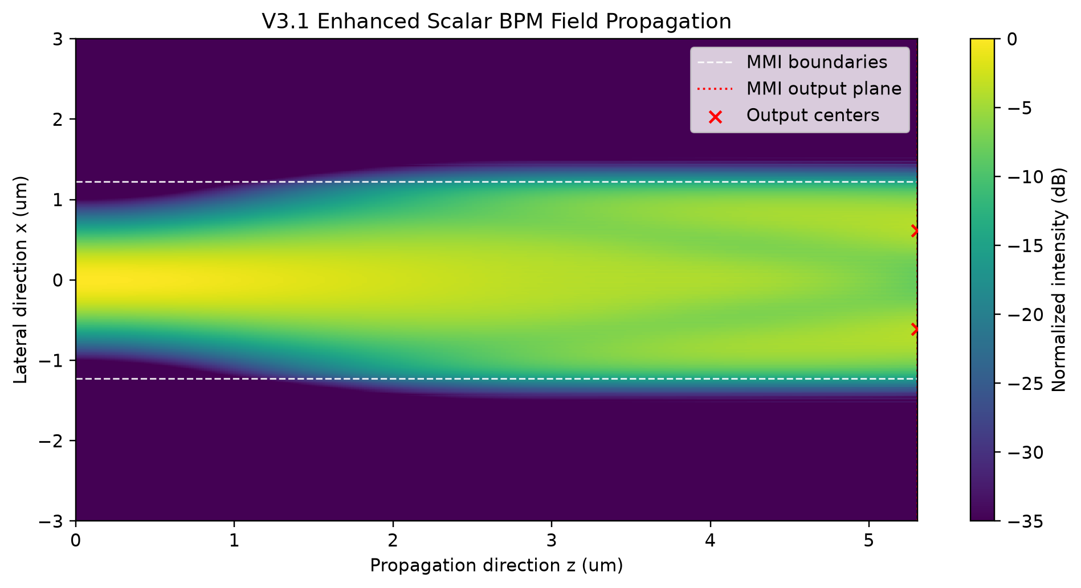

以 SOI 平台 1×2 MMI 光功率分束器为演示对象
当前版本：V3.2_port_mode_overlap
汇报对象：程教授 ｜ 更新日期：2026 年 7 月 6 日

目录
AI 光子芯片设计平台 Demo 1
项目介绍与使用说明书 1
目录 2
文档摘要 4
一、项目定位与本次版本更新 4
1.1 项目定位 4
1.2 从旧说明书到 V3.2 的实质升级 5
二、平台总体架构与自动化流程 5
端到端执行顺序 6
三、当前已完成功能 6
四、最新一次完整运行结果 7
4.1 运行基线 7
4.2 关键结果 7
五、模式求解与 MMI 参数优化 9
5.1 二维标量有限差分模式求解 9
5.2 MMI 宽度—长度二维优化 9
六、BPM 传播验证与 V3.1 校准 11
6.1 二维标量 BPM 11
6.2 为什么需要窗口敏感性校准 11
6.3 Surrogate 与 BPM 的关系 12
七、V3.2 端口模式重叠分析 13
八、GDS、网页与结果交付 14
8.1 版图生成 14
8.2 网页端能力 14
8.3 单次运行的主要交付文件 15
九、安装、启动与操作说明 16
9.1 推荐环境 16
9.2 命令行运行 16
9.3 网页端运行 16
9.4 推荐网页演示步骤 16
十、建议的汇报话术（约 8 分钟） 17
十一、模型边界与结果解释原则 17
十二、后续研究路线 18
十三、阶段性结论 18
附录 A：项目主要目录 19

文档摘要
核心结论 | 当前平台已从旧版 V0.7 的流程演示，升级为包含二维标量有限差分模式求解、MMI 宽度—长度优化、二维标量 BPM 传播验证、窗口敏感性校准、端口模式重叠功率提取、GDS 生成、网页展示、中文报告与结果打包的 V3.2 原型。

本说明书面向项目汇报和现场演示，统一说明当前实现、算法链路、最新一次完整运行结果、启动与操作方法、输出文件、模型边界及后续研究路线。文中数值均来自 2026 年 7 月 6 日 01:12 完成的本地运行目录 outputs/run_20260706_011215。
判断维度 | 当前结论 | 证据
流程完整性 | 已形成从设计意图到版图和报告的自动闭环 | 命令行与 Streamlit 均可运行；单次运行独立归档
物理可信度 | 已引入标量模式场和 BPM 传播，强于纯经验模型 | mode_result.json、field_propagation_enhanced.png
功率提取 | V3.2 新增端口模式重叠，降低窗口积分口径歧义 | mode_overlap_result.json、mode_overlap_comparison.png
工程成熟度 | 适合教学、原型验证与研究流程展示 | 尚不能直接作为流片签核依据

一、项目定位与本次版本更新

1.1 项目定位
AI_PIC_Demo 是一个面向光子芯片自动化设计研究的可运行原型。当前选取 SOI 平台 1×2 MMI 分束器作为最小案例，将自然语言设计意图、结构化参数、物理建模、参数优化、传播验证、版图生成和结果交付串联成统一流程。其研究价值不在于替代成熟商业 EDA，而在于建立可插拔的自动化骨架，使后续模式求解器、全波仿真器、PDK/DRC 和 AI Agent 能按模块接入。

1.2 从旧说明书到 V3.2 的实质升级
阶段 | 核心能力 | 相对旧版的变化
旧版 V0.7 | 规则解析、简化模型、长度扫描、GDS、网页与报告 | 验证了流程闭环
V2.5 | 二维标量有限差分 Helmholtz 本征值求解 | 获得模式场、neff、约束因子和模式面积
V3.0 | 二维标量 split-step Fourier BPM | 获得 MMI 内部光场传播与输出场
V3.1 | 输出窗口敏感性、增强传播图、Surrogate/BPM 对比 | 解释窗口积分的依赖性与两类模型的物理层级
V3.2 | Gaussian 端口模式与 BPM 复数场重叠积分 | 获得更具模式含义的端口功率和等效插损

二、平台总体架构与自动化流程
平台采用分层、可替换的模块架构。前端负责表达和确认设计意图，中间层负责求解、优化与校准，后端负责版图和结果交付。各步骤通过 JSON、NPZ、PNG、GDS 和 Markdown 文件传递结果，便于复现、审计和后续替换算法。
层级 | 输入/处理 | 主要模块 | 输出
设计意图层 | 自然语言需求与参数确认 | spec_parser / DesignSpec | design_spec.json
模式与材料层 | SOI 折射率截面、标量本征值求解 | materials、mode_solver | mode_result.json、模式图
优化层 | MMI 宽度—长度扫描、波长扫描 | mmi_model、optimizer、wavelength_sweep | optimization_result.json、热力图
传播与校准层 | 二维标量 BPM、窗口敏感性、模型比较、模式重叠 | propagation_solver、mode_overlap | 传播图、校准 JSON/PNG
版图与交付层 | GDS、预览、中文报告、ZIP | gds_generator、report_generator、package_generator | GDS、report.md、结果包
交互层 | Streamlit 运行、结果预览与下载 | app.py、v2_web_utils.py | 可交互网页

端到端执行顺序
- 输入并解析设计需求，生成结构化 DesignSpec。
- 调用 SOI 材料参数，生成折射率截面并求解基模。
- 将模式求解得到的 neff 传入 MMI 宽度—长度优化和波长扫描。
- 对优化结构执行二维标量 BPM，保存完整传播场与末端复数场。
- 执行窗口敏感性、Surrogate/BPM 趋势对比和 V3.2 端口模式重叠。
- 生成 GDS、版图预览、中文报告、运行日志和完整 ZIP 结果包。

三、当前已完成功能
功能域 | 已实现内容 | 主要输出
输入与校验 | 自然语言规则解析、参数框确认、合法性检查 | design_spec.json
材料与模式 | SOI 参数、二维标量有限差分模式、宽度扫描 | index_profile.png、mode_profile.png、neff_vs_width.png
器件优化 | MMI 宽度—长度二维优化、长度曲线、波长趋势 | optimization_result.json、width_length_heatmap.png、wavelength_sweep.png
传播验证 | 二维标量 BPM、输出场、增强传播图 | propagation_result.json、field_propagation*.png
校准分析 | 窗口宽度敏感性、Surrogate/BPM 对比 | output_window_sensitivity*.png/json、model_comparison*.png/json
端口分析 | Gaussian 端口模式、复数场重叠积分、三口径比较 | mode_overlap_result.json、mode_overlap_comparison.png
版图与交付 | GDS、预览、报告、日志、完整性检查、ZIP | mmi1x2_demo.gds、layout_preview.png、report.md、run_log.txt
交互与版本 | Streamlit 展示下载、独立运行目录、版本文档 | app.py、VERSION、CHANGELOG.md

四、最新一次完整运行结果

4.1 运行基线
项目 | 数值/说明
运行目录 | outputs/run_20260706_011215
工作波长 | 1.55 μm
波导截面 | 宽 0.50 μm，高 0.22 μm
材料折射率 | Si 3.48；包层 1.44
模式网格 | 96 × 72；dx≈0.0421 μm，dy≈0.0423 μm
BPM 网格 | nx=512，nz=321；横向跨度 6 μm

4.2 关键结果
指标 | 结果 | 解释口径
标量模式 neff | 2.7415 | 有限差分标量 Helmholtz 基模
约束因子 | 0.8251 | 当前离散模型下的场约束估计
模式面积 | 0.1464 μm² | 标量模式强度口径
优化 MMI 宽度 | 2.449 μm | 二维参数扫描最优点
优化 MMI 长度 | 5.307 μm | 二维参数扫描最优点
Surrogate 分光 | P1=0.5001，P2=0.4999 | 快速优化模型
BPM 窗口积分总功率 | 0.4098 | 输出窗口宽 0.35 μm
V3.2 模式重叠总功率 | 0.8434 | 简化 Gaussian 端口模式投影
V3.2 等效插损 | 0.740 dB | 不是全矢量 S 参数插损
V3.2 分光不均衡 | 约 2.8×10⁻¹³ dB | 当前对称模型与数值设置下

核心结论 | 最重要的版本结论不是「插损变小了」，而是 V3.2 将功率提取从纯空间窗口积分升级为对 BPM 复数场的端口模式投影，使结果更接近端口模功率的物理定义；但端口模式仍是 Gaussian 近似。

五、模式求解与 MMI 参数优化

5.1 二维标量有限差分模式求解
V2.5 起，平台不再仅使用经验 neff，而是根据 SOI 波导折射率截面离散标量 Helmholtz 方程并求解本征值 β²，进而得到 neff=β/k0、基模场分布、约束因子和模式面积。该模块为后续 MMI 优化提供统一的 neff 输入。
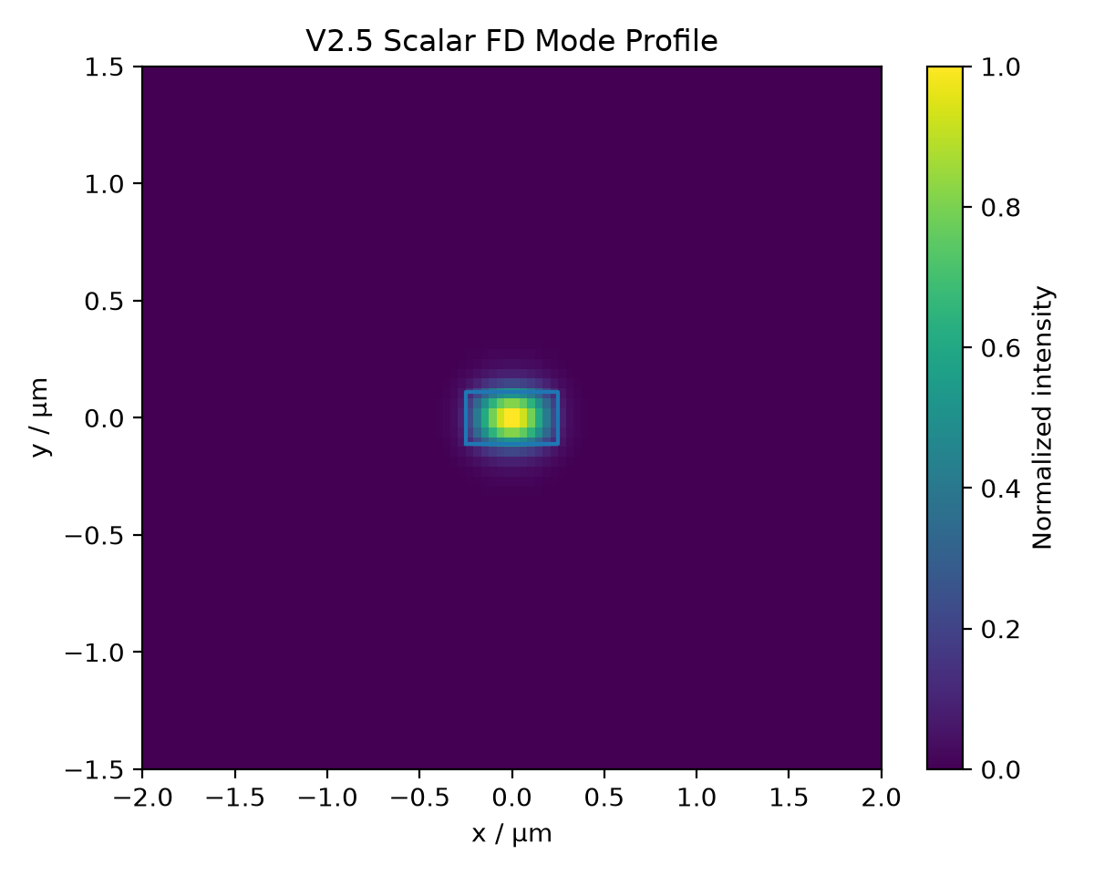
图 1 1550 nm、0.50 μm × 0.22 μm SOI 波导的标量基模强度分布

5.2 MMI 宽度—长度二维优化
优化器以快速 surrogate 响应模型进行二维扫描，选择分光比接近 50:50、总功率接近 1 的候选结构；模式求解得到的 neff 被用于初始长度估算和响应计算。该步骤负责快速搜索，不等同于全波电磁优化。
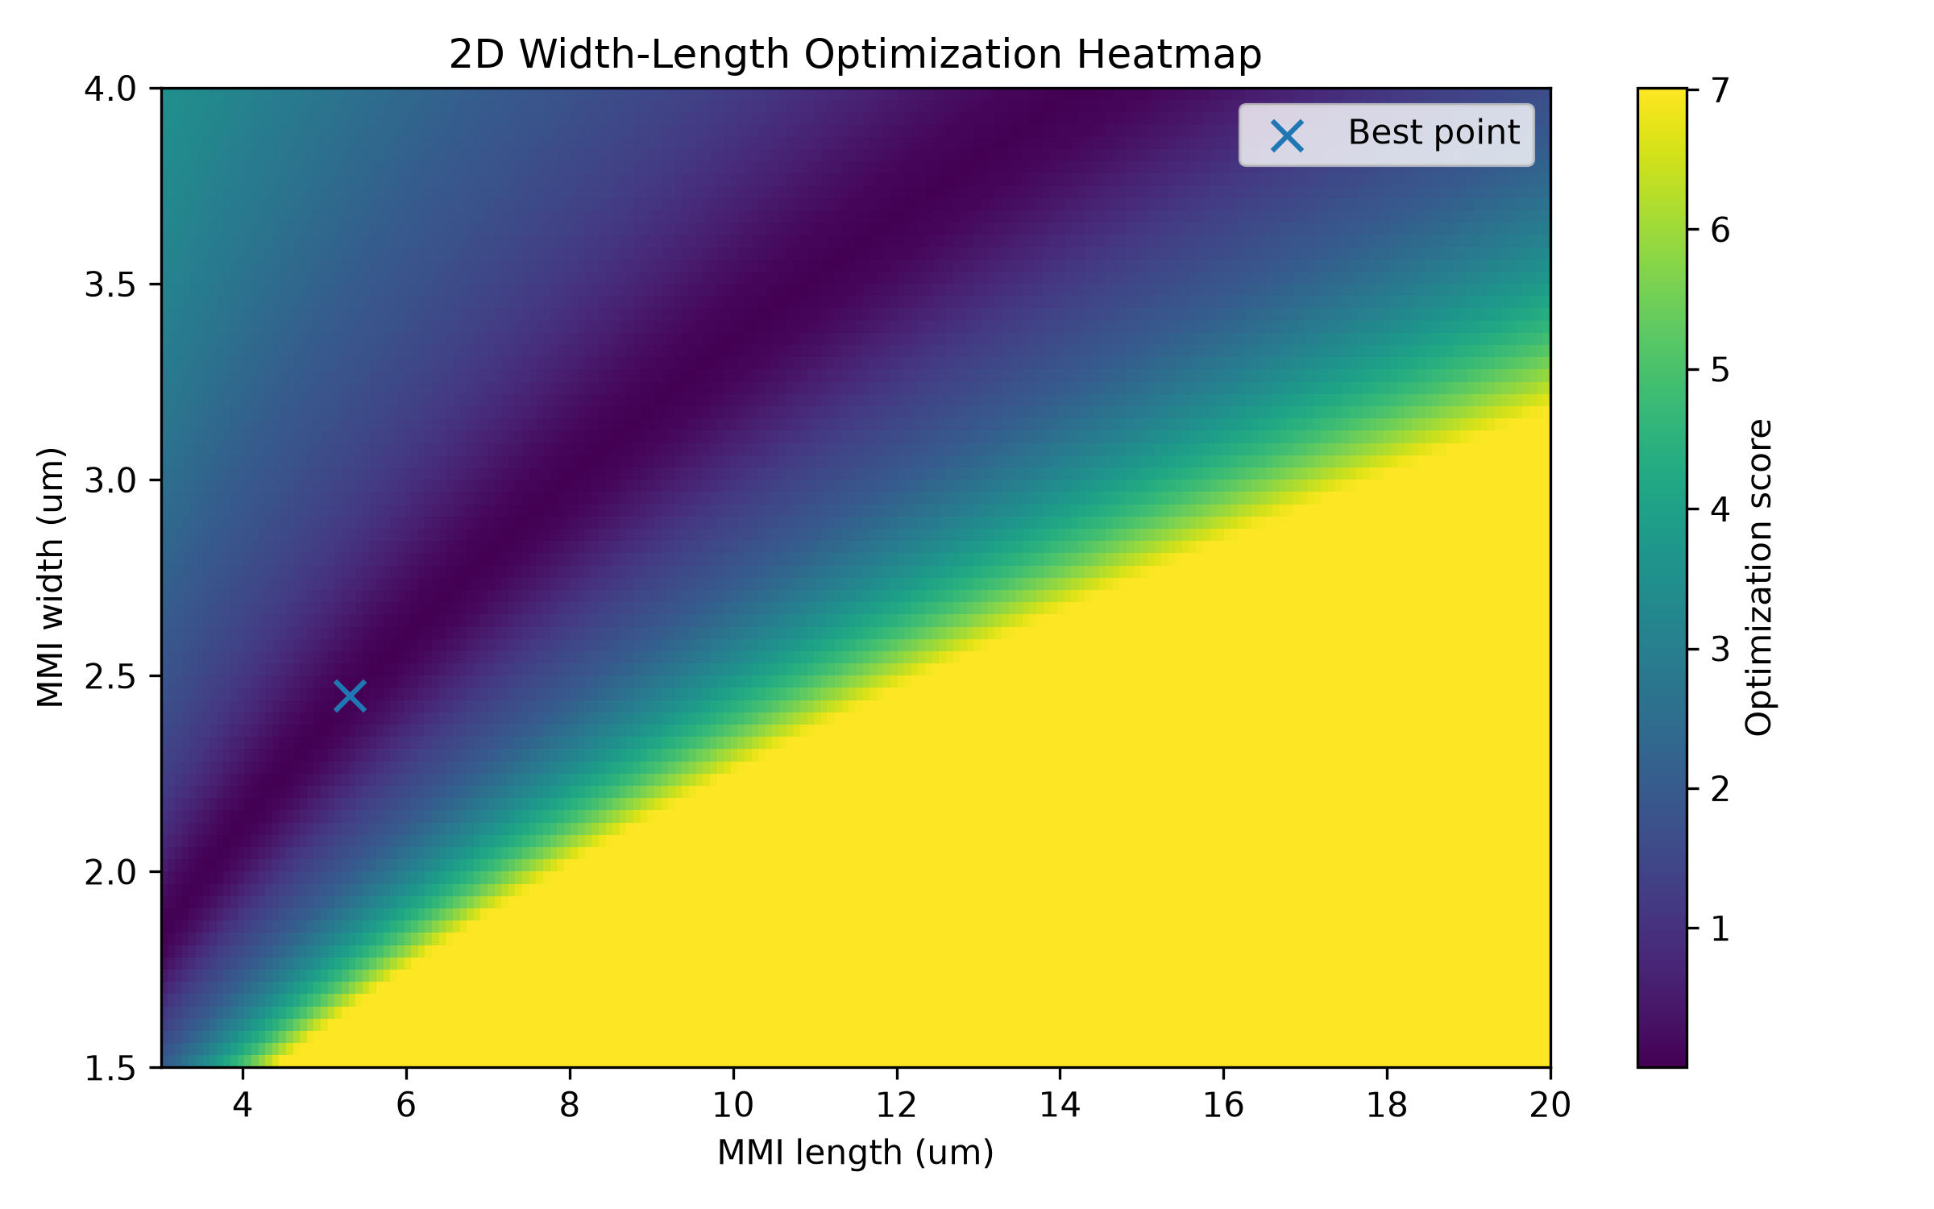
图 2 MMI 宽度—长度二维目标函数热力图；最新运行最优点 W=2.449 μm、L=5.307 μm

六、BPM 传播验证与 V3.1 校准

6.1 二维标量 BPM
V3.0 新增 split-step Fourier BPM，用优化后的 MMI 几何和参考 neff 计算光场沿传播方向的演化。平台同时保存传播强度图、输出截面、增强对比图和末端复数场 NPZ，为后续端口分析提供场数据。

图 3 优化 MMI 结构中的二维标量 BPM 增强传播图

6.2 为什么需要窗口敏感性校准
若仅在输出截面选定空间窗口并积分，收集功率会随窗口宽度显著变化。最新运行中，窗口从 0.25 μm 增至 0.70 μm 时，总收集功率从 29.06% 增至 73.38%，对应的窗口口径插损从 5.367 dB 变为 1.344 dB。因此，V3.1 明确将该值命名为 window_based_insertion_loss_db，并加入敏感性分析，避免把窗口选择误解为器件固有损耗。
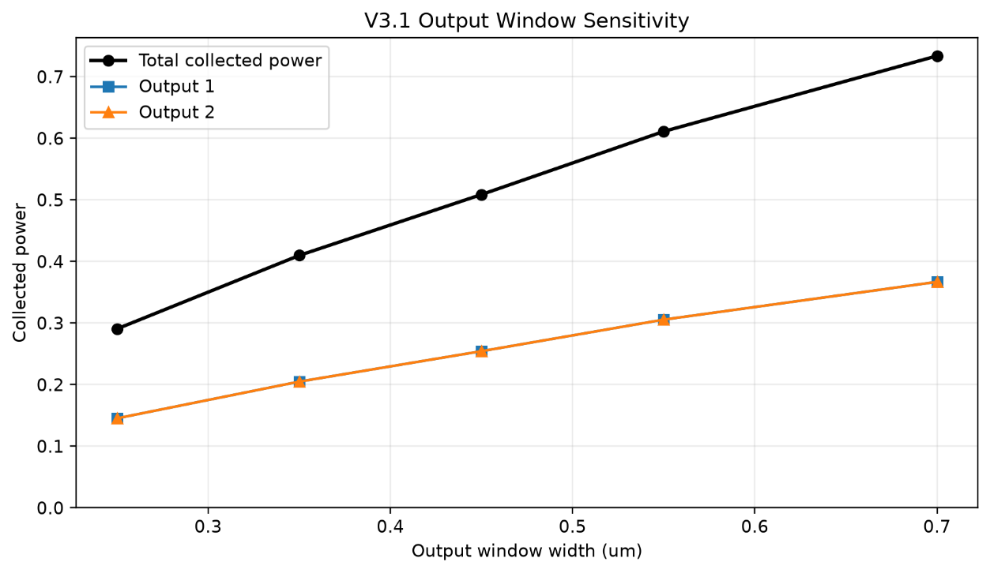
图 4 输出功率与窗口宽度的敏感性；说明窗口积分不是严格的端口功率定义

6.3 Surrogate 与 BPM 的关系
Surrogate 用于快速搜索几何参数，BPM 用于观察传播场并检查趋势；两者并非同一物理量的严格数值对照。当前平台将差异显式记录在 model_comparison_result.json 中，汇报时应将其表述为「多层模型协同与校准」，而不是「BPM 证明了 surrogate 数值完全正确」。

七、V3.2 端口模式重叠分析
V3.2 在两个输出端口中心构建归一化 Gaussian 模式，并将 BPM 输出端的复数场分别投影到两个端口模式上。与只看空间窗口内能量相比，重叠积分同时考虑了场的幅度与相位匹配，因此更具有端口模式含义。
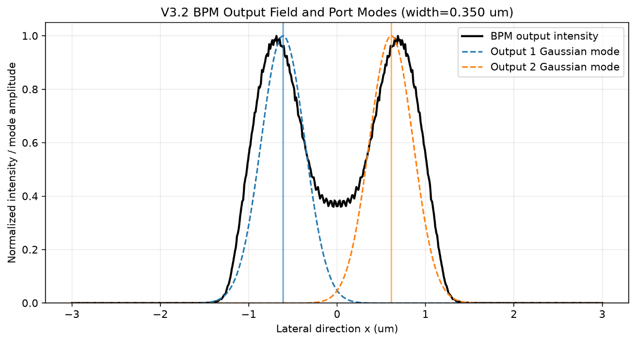
图 5 BPM 输出场与两个简化 Gaussian 端口模式的位置关系
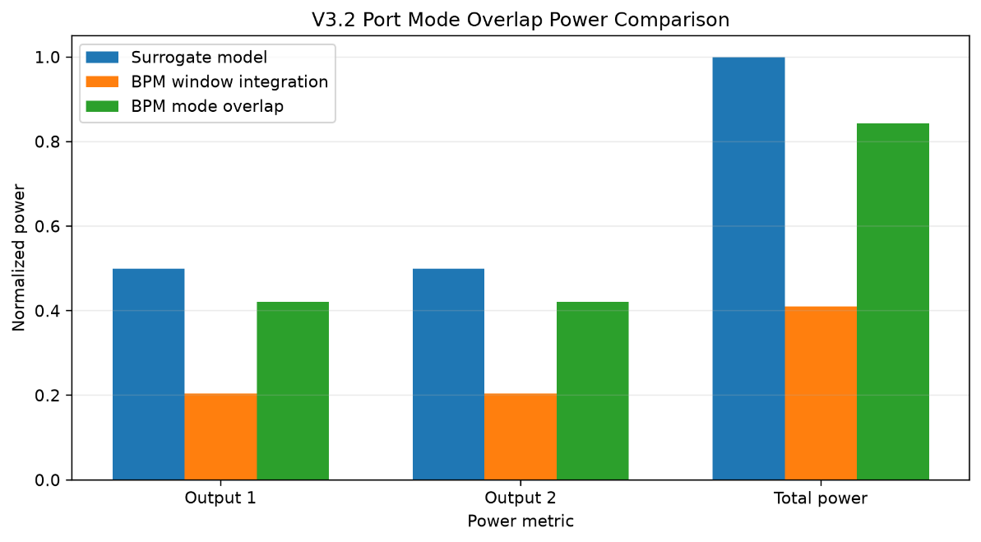
图 6 Surrogate、窗口积分与端口模式重叠三种功率口径对比
口径 | P1 | P2 | 总功率/含义
Surrogate | 0.5001 | 0.4999 | 快速优化响应，近似总功率 1
BPM 窗口积分 | 0.2049 | 0.2049 | 总收集 0.4098；依赖 0.35 μm 窗口
V3.2 模式重叠 | 0.4217 | 0.4217 | 总重叠 0.8434；等效插损 0.740 dB

核心结论 | V3.2 的结果可作为从「空间采样」走向「端口模式功率」的过渡版本。下一步应使用真实波导本征模式替换 Gaussian 端口模式，并在多波长点上形成等效 S21/S31 趋势。

八、GDS、网页与结果交付

8.1 版图生成
平台调用 gdsfactory 生成 1×2 MMI 的 GDS 文件，并同步生成 PNG 版图预览。当前 GDS 用于展示参数到版图的自动映射，尚未接入特定代工 PDK 的层映射、DRC 和可制造性签核。
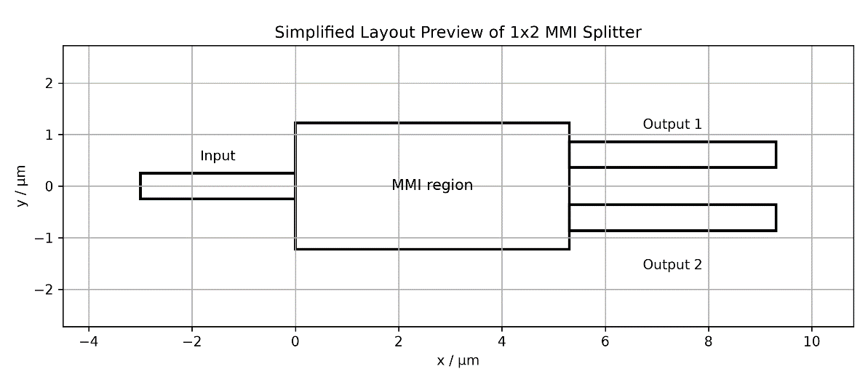
图 7 最新优化参数对应的 1×2 MMI 版图预览

8.2 网页端能力
- 输入自然语言设计需求并解析为结构化参数。
- 确认或修改工作波长、波导尺寸、MMI 扫描范围等参数。
- 运行完整设计流程，并按模块展示模式、优化、波长、BPM、校准和 V3.2 重叠结果。
- 下载 JSON、PNG、GDS、中文报告和完整 ZIP 结果包。

8.3 单次运行的主要交付文件
类别 | 代表文件 | 用途
输入与参数 | design_spec.json、physical_params.json | 记录需求和材料/物理参数
模式 | mode_result.json、index_profile.png、mode_profile.png、neff_vs_width.png | 记录模式求解与宽度扫描
优化与波长 | optimization_result.json、length_sweep.png、width_length_heatmap.png、wavelength_*.png/json | 记录最优参数与带宽趋势
传播与校准 | propagation_result.json、field_propagation*.png、output_window_sensitivity*.png/json、model_comparison*.png/json | 记录传播场、窗口敏感性和模型比较
端口模式 | bpm_final_field_data.npz、mode_overlap_result.json、mode_overlap_comparison.png、field_output_profile_with_modes.png | 记录 V3.2 模式重叠
版图与交付 | mmi1x2_demo.gds、layout_preview.png、report.md、run_log.txt、ai_pic_demo_results.zip | 版图、报告、追踪与归档

九、安装、启动与操作说明

9.1 推荐环境
- Windows 10/11；Python 3.11；VS Code。
- 项目自带 .venv 虚拟环境时优先使用；主要依赖见 requirements.txt。
- 主要第三方库：numpy、scipy、matplotlib、pandas、streamlit、gdsfactory、pydantic。

9.2 命令行运行
.\.venv\Scripts\Activate.ps1
python run_demo.py
每次运行会创建独立目录 outputs/run_时间戳，完成后可执行 python tools/check_latest_run.py 检查结果完整性。

9.3 网页端运行
streamlit run app.py
# 或
python -m streamlit run app.py
启动后访问 http://localhost:8501。Windows 用户也可双击 start_demo.bat。

9.4 推荐网页演示步骤
- 输入：请设计一个工作波长为 1550 nm、SOI 平台、目标 50:50 分光的 1×2 MMI 分束器。
- 点击解析需求，展示从自然语言到 DesignSpec JSON 的转换。
- 运行完整设计，先展示模式场和 neff，再展示宽度—长度优化结果。
- 展示 BPM 传播图，说明这是二维标量传播近似。
- 展示窗口敏感性图，解释为什么简单空间窗口不能直接等同于严格插损。
- 展示 V3.2 模式重叠对比，强调从窗口积分到模式投影的升级。
- 最后展示 GDS、中文报告和 ZIP 下载，证明闭环和可交付性。

十、建议的汇报话术（约 8 分钟）
时间 | 展示内容 | 建议表述
0:00–0:45 | 定位与结论 | 这不是问答机器人，而是一个可替换求解器的 PIC 自动化设计骨架；当前已升级到 V3.2。
0:45–2:00 | 完整流程 | 从需求、模式、优化、传播到 GDS 和报告，单次运行自动归档。
2:00–3:20 | 模式与优化 | neff 来自二维标量有限差分基模，不再是固定经验值；快速模型负责参数搜索。
3:20–5:00 | BPM 与校准 | BPM 给出传播场；窗口敏感性揭示简单积分对测量窗口的依赖。
5:00–6:20 | V3.2 升级 | 把末端复数场投影到两个端口模式，功率定义更接近端口模口径。
6:20–7:15 | 工程闭环 | 现场展示 GDS、报告、日志和 ZIP，说明结果可复现和可交付。
7:15–8:00 | 边界与下一步 | 当前仍是标量近似；下一步用真实本征模式和高保真求解器形成 S 参数趋势。

十一、模型边界与结果解释原则
项目 | 当前状态 | 正确表述 | 不可表述为
模式求解 | 二维标量有限差分 | 比经验 neff 更物理的近似基模 | 全矢量 FDE/FEM
传播 | 二维标量 BPM | 器件内部传播趋势与场可视化 | 严格 FDTD/FEM/EME
快速优化 | Surrogate 响应模型 | 几何参数的快速预搜索 | 全波最优设计
窗口插损 | 空间窗口积分 | 指定窗口下的收集功率估计 | 器件固有插入损耗
模式重叠 | Gaussian 端口模式投影 | 更具模式意识的等效端口功率 | 全矢量本征模 S 参数
GDS | 参数化示例版图 | 自动版图闭环和接口验证 | 已通过 PDK/DRC 的流片版图

- 所有优化、带宽和功率结果均需通过更高保真仿真或实验进一步验证。
- Surrogate、窗口积分和模式重叠属于不同物理口径，不应只比较数值大小而忽略定义。
- 当前对称分光的极小不均衡主要反映模型与几何对称性，不代表制造偏差下仍能保持同等指标。
- 本平台当前最可靠的成果是自动化流程、模块接口、结果追踪与逐级增强的验证方法。

十二、后续研究路线
阶段 | 建议版本 | 目标 | 关键工作
近期 | V3.5 | 宽带端口指标趋势 | 在多个波长执行模式重叠，形成等效 S21/S31 和带宽趋势
中期 | V4.0 | 工艺约束与版图签核接口 | 接入 PDK 层映射、LayerStack、DRC 和制造偏差扫描
中期 | V4.x | 高保真求解闭环 | 用真实波导本征模式替代 Gaussian；接入 Meep、Tidy3D、FEMWELL、Lumerical 或 COMSOL
远期 | V5.0 | AI Workflow / Agent 化 | 让 Agent 管理需求解析、工具调用、收敛判断、结果审计和多轮优化
扩展 | 后续器件库 | 验证平台通用性 | 加入 directional coupler、ring resonator、grating coupler 等模板

核心结论 | 建议下一阶段优先做「真实端口本征模式 + 多波长重叠」，因为它能直接承接 V3.2 的场数据与接口，又能把当前最关键的结果口径向 S 参数分析推进。

十三、阶段性结论
当前项目已经形成可运行、可展示、可复现、可扩展的 AI 光子芯片设计平台 Demo V3.2。相比旧版说明书，平台的核心进展是：模式参数来自二维标量有限差分求解；优化后的 MMI 通过二维标量 BPM 展示传播场；窗口敏感性和模型比较使结果解释更严谨；端口模式重叠让功率提取从空间窗口走向模式投影；GDS、网页、中文报告和结果包继续保持完整闭环。
因此，本阶段成果可以定义为「面向研究与教学的多层物理模型驱动 PIC 自动化设计原型」。它已经具备继续接入高保真求解器、PDK/DRC 和 AI Agent 的工程基础，但尚不能代替全矢量电磁仿真和流片签核。

附录 A：项目主要目录
AI_PIC_Demo/
├─ app.py Streamlit 网页入口
├─ run_demo.py 命令行完整流程
├─ core/ 参数、模式、优化、传播、重叠、报告与打包
├─ layout/ GDS 与版图预览
├─ tools/ 完整性检查与输出清理
├─ docs/versions/ 版本说明
├─ examples/ 代表性示例说明
└─ outputs/run_*/ 单次运行结果

